|  |
| --- |
| **Министерство науки и ВЫСШЕГО ОБРАЗОВАНИЯ Российской Федерации**  **Федеральное государственное бюджетное образовательное учреждение**  **высшего образования**  **«Уральский государственный экономический университет»**  **(УрГЭУ)** |

**КОНТРОЛЬНАЯ РАБОТА**

по дисциплине **«**Информационные системы и технологии**»**

**Тема: ЭЛЕКТРОННЫЕ МАГАЗИНЫ РОССИИ И США**

|  |  |  |
| --- | --- | --- |
| Институт непрерывного  и дистанционного образования  Направление подготовки  *09.03.01 Информатика и вычислительная техника*  Направленность (профиль)  *Программное обеспечение автоматизированных систем*  Кафедра  *Кафедра информационных технологий и статистики* |  | Студент  *Светляков Михаил Иванович*  Группа *ИНО ОЗБ ПОАС-23*  Руководитель  *Смирнова Дарья Николаевна* (ФИО, должность, звание) |

Екатеринбург

2024 г.

**Оглавление**

**1.** **ЧТО ТАКОЕ ЭЛЕКТРОННАЯ ТОРГОВЛЯ** 3

**2.** **ИСТОРИЯ ЭЛЕКТРОННОЙ ТОРГОВЛИ В США** 4

**3.** **ИСТОРИЯ ЭЛЕКТРОННОЙ ТОРГОВЛИ В РОССИИ** 5

**4.** **ВИДЫ ЭЛЕКТРОННОЙ ТОРГОВЛИ** 6

**5.** **ТРЕБОВАНИЯ К ОНЛАЙН-БИЗНЕСУ** 9

**6.** **ПЛОЩАДКИ ЭЛЕКТРОННОЙ КОММЕРЦИИ В США** 11

**7.** **ПЛОЩАДКИ ЭЛЕКТРОННОЙ КОММЕРЦИИ В РОССИИ** 13

**8.** **ВЛИЯНИЕ COVID-19 НА РОССИЙСКИЕ ИНТЕРНЕТ-МАГАЗИНЫ.** 15

**9.** **ВЛИЯНИЕ АНТИРОССИЙСКИХ САНКЦИЙ НА РОССИЙСКИЕ ИНТЕРНЕТ-МАГАЗИНЫ.** 23

**ЗАКЛЮЧЕНИЕ** 26

**СПИСОК ИСПОЛЬЗУЕМЫХ ИСТОЧНИКОВ** 27

# **ЧТО ТАКОЕ ЭЛЕКТРОННАЯ ТОРГОВЛЯ**

Электронная коммерция, также известная как электронная торговля, представляет собой процесс проведения сделок с финансовыми инструментами и биржевыми товарами через Интернет. Это включает в себя использование специализированных электронных торговых платформ, которые являются частью программного обеспечения, позволяющих пользователям размещать заказы на финансовые продукты через интернет с финансовым посредником. Продукты, доступные для торговли, могут включать акции, облигации, валюты, товары и производные финансовые инструменты. Электронная торговля доступна не только через веб-сайты, но и через мобильные приложения, предоставляя аналогичный интерфейс или API для взаимодействия с платформой.

Электронная коммерция значительно трансформировала рыночную ситуацию, расширив круг участников, не связанных с финансовым сектором, и стимулировав увеличение инвестиций в розничную торговлю. В то же время, применение электронных средств для торговых операций вызвало проблемы с исполнением заказов из-за необходимости обмена данными через интернет, что может способствовать различиям в скорости торгов в зависимости от местоположения трейдеров относительно серверов биржи.

В то время как электронная торговля охватывает широкий спектр интернет-продаж, электронная коммерция фокусируется на непосредственной продаже товаров и услуг через Интернет, применяя технологии на каждом этапе процесса. Это начинается с поиска нужного товара или услуги на веб-сайте компании, продолжается выбором и добавлением товара в корзину, и заканчивается оплатой через онлайн-банкинг или электронные средства платежа, а также получением товара или услуги. Электронная коммерция предлагает разнообразие товаров и услуг, от электроники и бытовой техники до продуктов питания и услуг в области красоты и здоровья.

# **ИСТОРИЯ ЭЛЕКТРОННОЙ ТОРГОВЛИ В США**

Развитие электронной торговли в США началось с внедрения Интернета и связанных с ним технологий, что открыло возможности для мгновенного проведения бизнес-операций через интернет. Электронная коммерция представляет собой автоматизированный способ ведения бизнеса, включающий в себя выполнение различных видов коммерческих операций с целью продажи товаров или предоставления услуг с целью получения прибыли, где каждый этап сделки осуществляется с использованием информационных технологий.

В США электронная коммерция процветает благодаря своевременному росту и значительным экономическим преимуществам для страны. Государственная политика США способствует развитию электронной торговли, включая введение специальных налогов на онлайн-продажи и создание программ, направленных на стимулирование этой отрасли. Кроме того, правительство США выпустило документ под названием «Основы глобальной электронной торговли», который служит ключевым законодательным инструментом для развития электронной коммерции в стране.

В США развитие электронной коммерции напрямую зависит от роста доступности Интернета и увеличения числа его пользователей. Соединенные Штаты лидируют в мире по количеству интернет-пользователей и занимают второе место по наличию персональных компьютеров на каждого жителя. Такие факторы способствуют успешному развитию интернет-торговли, которая все больше привлекает внимание американских бизнесменов.

Одним из ключевых факторов развития электронной коммерции в США является использование электронных торговых платформ, которые обеспечивают возможность для пользователей осуществлять заказы на финансовые продукты через интернет с помощью финансового посредника.

# **ИСТОРИЯ ЭЛЕКТРОННОЙ ТОРГОВЛИ В РОССИИ**

В истории российской электронной торговли важным моментом стало введение системы, которая давала корпоративным клиентам возможность отслеживать доступные места на рейсах, выбирать их и даже оформлять заказы для последующего получения билетов по почте или непосредственно в аэропорту. Такое решение было реализовано в 1960 году благодаря сотрудничеству IBM и American Airlines. Этот шаг можно рассматривать как начало развития электронной коммерции, так как он положил основу для дальнейшего роста подобных систем.

В период с 1970-х по 1980-е годы, все большее количество организаций начали применять технологию электронного обмена данными (EDI), что существенно облегчило и ускорило взаимодействие между предприятиями. Этот прогресс стал ключевым моментом в формировании электронной торговли, открыв новые возможности для торговых и транспортных операций.

С течением времени, российская электронная коммерция прошла путь значительных преобразований, адаптируясь к новым технологиям и требованиям рынка. Особое внимание уделяется развитию мобильной коммерции, что позволяет проводить электронную торговлю с использованием мобильных устройств даже без подключения к интернету. Это открывает новые горизонты для электронной коммерции, увеличивая ее доступность для большого числа покупателей. В общем, развитие электронной торговли в России является отражением научно-технического прогресса, который способствовал появлению новых форм торговли и повышению качества обслуживания потребителей.

# **ВИДЫ ЭЛЕКТРОННОЙ ТОРГОВЛИ**

Электронная торговля представляет собой широкий диапазон действий, связанных с продажей товаров и услуг через интернет. Она включает в себя различные стратегии и подходы, которые могут быть настроены под различные виды бизнеса и потребности клиентов. Вот некоторые ключевые аспекты электронной торговли:

Изготовление товаров ручной работы: Этот метод подходит для творческих предпринимателей, которые хотят контролировать качество своих продуктов и развивать уникальный бренд. Он требует времени и ресурсов, но позволяет установить низкие начальные затраты, контролировать цены и качество, а также обеспечивает гибкость в изменении продуктов.

Оптовая торговля: предоставляет широкие возможности для быстрого старта в электронной коммерции или продажи различных товаров и брендов. Она связана с меньшим риском благодаря работе с уже известными брендами, но требует управления запасами и работы с поставщиками.

Прямые продажи потребителю (DTC): Этот подход направлен на прямую взаимодействие с конечным потребителем, минуя посредников. Он может включать в себя различные модели, такие как прямые продажи через сайты или мобильные приложения.

Вот некоторые из основных видов электронной торговли:

* B2C (Business-to-Consumer) - представляет собой наиболее популярный тип электронной торговли, где компании напрямую предоставляют товары и услуги конечным потребителям. Примеры такого рода бизнеса включают в себя интернет-магазины, такие как Amazon и eBay, а также сервисы доставки еды и развлечений.
* B2B (Business-to-Business) - компании обмениваются товарами и услугами между собой. Это может охватывать поставку оборудования, программного обеспечения, предоставление консультационных услуг и прочее.
* C2C (Consumer-to-Consumer) - модель электронной коммерции, где потребители могут выступать в роли продавцов, предлагая товары и услуги другим потребителям. К таким платформам относятся сайты для размещения объявлений, например, OLX и Avito, а также онлайн-магазины, где можно купить б/у товары.
* C2B (Consumer-to-Business) - потребители предоставляют свои товары или услуги бизнесу. Это может быть особенно актуально для творческих профессионалов, таких как дизайнеры, фотографы или программисты, которые предлагают свои услуги через платформы, подобные Upwork или Fiverr.
* B2G (Business-to-Government) - сегмент электронной торговли, где бизнес-предприятия предоставляют товары и услуги государственным учреждениям. Это может охватывать поставку оборудования, программного обеспечения, а также консалтинговые услуги и другие виды поддержки.
* G2B (Government-to-Business) - государственные учреждения предоставляют компании различные товары и услуги. Примерами могут быть государственные заказы, выдача лицензий, разрешений и так далее.
* G2C (Government-to-Consumer) - государственные учреждения предоставляют товары и услуги напрямую гражданам. Это может включать в себя онлайн-заявки на документы, онлайн-платежи за услуги и т.д.
* M2M (Machine-to-Machine) представляет собой формат электронной коммерции, где транзакции осуществляются автоматически между машинами или системами. Это может включать в себя такие процессы, как автоматическая оплата счетов, отслеживание потребления энергии и другие подобные функции.
* P2P (Peer-to-Peer) - позволяет людям напрямую обмениваться товарами и услугами без участия посредников. Примеры включают обмен файлами, музыкой и видео, а также обмен книгами и другими товарами.S2B (Supplier-to-Business): В этом случае поставщики предлагают товары и услуги компаниям. Это может включать в себя поставки сырья, комплектующих, оборудования и т.д.

Эти виды электронной торговли могут пересекаться и комбинироваться, создавая гибкие и эффективные модели торговли, которые отвечают потребностям современного рынка.

# **ТРЕБОВАНИЯ К ОНЛАЙН-БИЗНЕСУ**

Онлайн-торговля включает в себя множество аспектов и требует строго следования различным критериям и нормам, чтобы гарантировать безопасность, стабильность и простоту использования для клиентов. Вот ключевые условия, которые необходимо учитывать при работе с онлайн-торговлей:

* Безопасность и конфиденциальность  
  Защита информации: важно гарантировать безопасное хранение и обработку личных данных покупателей, применяя передовые технологии шифрования и защиты от несанкционированного доступа.
* Удобство использования

Интерфейс, легкий для понимания: интерфейс должен быть простым и интуитивно понятным, чтобы пользователи могли без проблем искать и приобретать товары или услуги.

Оптимизация для мобильных устройств: важно адаптировать сайты и приложения под мобильные устройства, поскольку значительная доля трафика приходится на них.

Оптимизация скорости загрузки страниц: необходимо провести улучшение процесса загрузки страниц для повышения удобства использования и уменьшения количества отказов от пользователей.

* Надежность и доступность

Целевая доступность сайта должна составлять как минимум 99,9%, чтобы снизить вероятность возникновения прерываний в его функционировании.

Создание резервных копий данных: систематическое сохранение информации и баз данных с целью их восстановления при возникновении проблем с работой системы.

Использование систем мониторинга для отслеживания функционирования сайта и своевременного реагирования на возникающие проблемы.

* Законодательство и регулятивные требования

Важно соблюдать как местное, так и международное законодательство, включая правила защиты персональных данных (например, GDPR в ЕС), а также законы о цифровых товарах и услугах (DTPA в США) и другие соответствующие нормативы.

Соблюдение принципов брендинга и маркетинговых практик: следование установленным стандартам, касающимся рекламы и маркетинга, а также правилам, направленным на предотвращение недостоверной рекламы и защиту интересов потребителей.

* Качество продукции и услуг

Установление четких правил возврата и гарантий для товаров и услуг, что способствует укреплению доверия клиентов.

Создание системы отзывов и рейтингов: это инструмент, который позволяет клиентам оценивать товары и услуги, помогая им в выборе и способствуя повышению репутации бизнеса.

* Поддержка клиентов

Информация о связи: обеспечение четкой и легко доступной информации для обслуживания клиентов.

Чат и электронная почта: предоставление быстрой и качественной поддержки через электронную почту, чат и другие каналы связи.

# **ПЛОЩАДКИ ЭЛЕКТРОННОЙ КОММЕРЦИИ В США**

Платформы электронной коммерции занимают центральное место в современной экономике, особенно в США, где они стали основой для создания множества успешных предприятий и инноваций. Ниже представлены некоторые из самых крупных и известных платформ электронной коммерции в США.

Amazon - ведущая платформа для онлайн-покупок, предлагающей огромный выбор товаров, включая книги, электронику, одежду и продукты питания. Компания славится своим уникальным сервисом Amazon Prime, который включает в себя бесплатную доставку, доступ к стриминговому контенту (видео и музыка) и возможность бесплатной доставки для множества товаров.

eBay — одна из ведущих и наиболее узнаваемых платформ для онлайн-покупок и продаж, предоставляя пользователям возможность приобретения и продажи различных товаров через Интернет. Портал предлагает обширный ассортимент категорий товаров, среди которых можно найти антиквариат, коллекционные предметы, новые и б/у устройства, а также множество других продуктов.

Shopify - предоставляет платформу для создания интернет-магазинов, что облегчает малым и средним предприятиям запуск своего онлайн-магазина без необходимости владения навыками программирования. Платформа поддерживает интеграцию с различными платежными системами и решениями логистики.

Walmart.com - является одним из ведущих ритейлеров, предлагающих широкий выбор товаров через свою онлайн-платформу, которая отражает ассортимент, доступный в реальных магазинах Walmart.

Etsy - фокусируется на торговле предметами ручной работы, антиквариатом и эксклюзивными товарами. Эта платформа привлекает креативных людей и художников, стремящихся напрямую продавать свои работы покупателям.

Alibaba - хотя и основана в Китае, активно развивает свое присутствие на американском рынке через AliExpress, предлагающий широкий выбор товаров по доступным ценам с быстрой доставкой из Китая.

BigCommerce представляет собой платформу для создания интернет-магазинов, которая отличается более развитыми возможностями и интеграциями по сравнению с Shopify. Эта платформа лучше подходит для крупных компаний и тех, кто стремится к большему контролю над своим онлайн-магазином.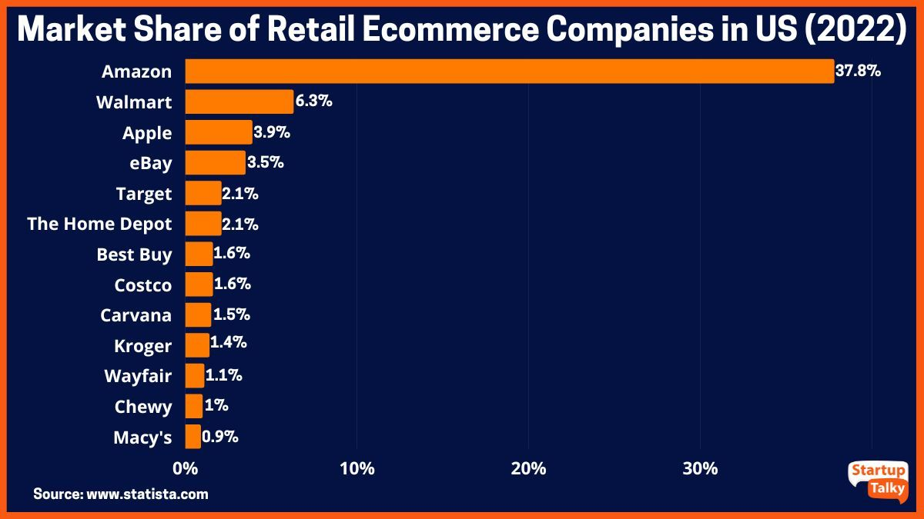

Рисунок 1 – Распределение доли на рынке электронной коммерции некоторых компаний за 2022 год.

Электронные торговые площадки предоставляют разнообразные функции как для продавцов, так и для покупателей, включая обширный ассортимент товаров и инструменты для управления бизнесом и логистикой. Определение наиболее подходящей платформы зависит от специфических требований бизнеса, финансовых возможностей и предпочтений целевой аудитории.

# **ПЛОЩАДКИ ЭЛЕКТРОННОЙ КОММЕРЦИИ В РОССИИ**

В России существуют различные онлайн-площадки для электронной коммерции, где бизнесмены могут напрямую продавать свои товары и услуги конечным пользователям. Эти платформы упрощают процедуру покупки и продажи, обеспечивая простой и интуитивно понятный интерфейс для взаимодействия между продавцами и покупателями. Среди наиболее известных российских площадок электронной коммерции можно выделить следующие:

Яндекс.Маркет - является одним из ведущих онлайн-площадок в России, предлагающих обширный выбор товаров разных категорий. Платформа обеспечивает удобный поиск, возможность сравнения цен и просмотр отзывов пользователей.

Wildberries - является ведущей российской платформой для онлайн-покупок, где можно найти множество товаров в категориях моды, одежды, обуви, аксессуаров и товаров для дома. Компания предлагает большой ассортимент продукции от разных брендов и производителей.

OZON - является одной из ведущих платформ, где можно найти широкий ассортимент товаров, от электроники до книг и товаров для дома. Эта компания славится своей стабильностью и обширной сетью пунктов для самовывоза.

SberMarket - представляет собой платформу, созданную Сбербанком, которая предоставляет широкий ассортимент товаров для дома, включая продукты питания, наборы для детей и многое другое. Одной из ключевых особенностей SberMarket является возможность доставки заказанных товаров непосредственно до дверей клиентов.

Avito - наиболее известен как платформа для размещения объявлений о продаже товаров и недвижимости, он также включает в себя функциональность для покупки товаров и услуг.

Leroy Merlin - специализируется на предоставлении товаров для ремонта и строительства, включая инструменты, материалы, электронику и другие продукты.

DNS-shop - является одним из ведущих онлайн-магазинов, где можно найти широкий ассортимент компьютерной техники, аксессуаров и электроники. В его каталоге представлены продукты от известных международных производителей.

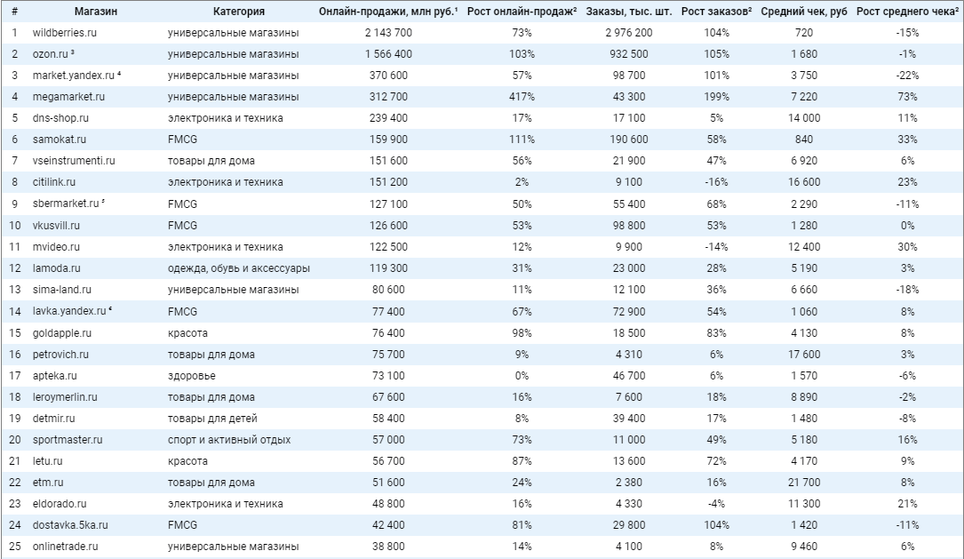

Рисунок 2 – Статистика по ТОП 25 интернет-магазинов России за 2023 год

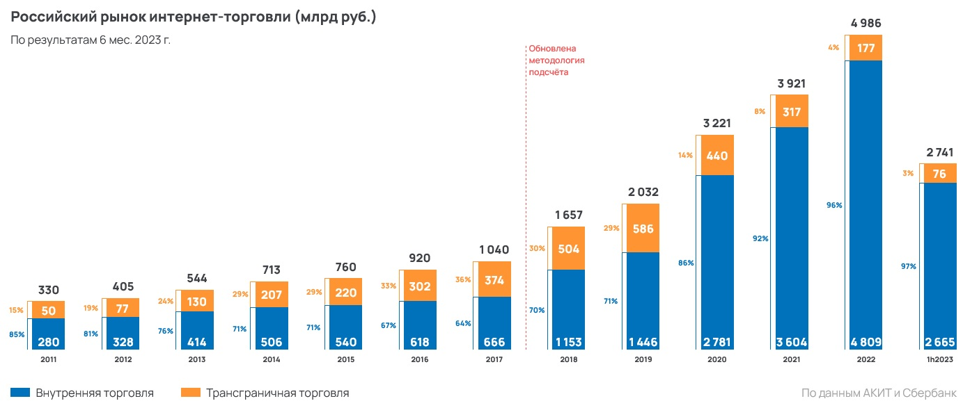

Рисунок 3 – Российский рынок интернет-торговли по 1 полугодие 2023 года.

# **ВЛИЯНИЕ COVID-19 НА РОССИЙСКИЕ ИНТЕРНЕТ-МАГАЗИНЫ.**

Влияние пандемии COVID-19 на развитие электронной коммерции и интернет-торговли в России можно полностью оценить только при сравнении данных за период с февраля 2020 года по июль 2022 года, когда были действуют ограничения, связанные с пандемией. Эти ограничения были официально отменены в России 15 июля 2022 года, что стало признанием окончания пандемии.

Неравномерность в применении временных ограничений связана с тем, что большая часть ответственности за их установление была возложена на региональные власти. Например, обязательное ношение масок было введено в Хабаровске только 7 февраля 2022 года, в то время как в Москве это произошло уже 12 мая 2020 года. Аналогично, процесс снятия ковидных ограничений также был неоднородным. Из-за этого трудно точно определить, как эти различия повлияли на общую картину за год.

С 24 февраля 2022 года, с начала проведения специальной военной операции (СВО), внешние военно-геополитические обстоятельства начали оказывать влияние, дополняя последствия пандемии. Это создавало сложности для точного анализа влияния этих событий на экономику и социальную жизнь в 2022 году, поскольку трудно было однозначно определить, какие именно факторы и в какой степени повлияли на различные показатели, учитывая их взаимодействие.

В 2022 году, несмотря на общий рост как по количеству, так и по стоимости, на российском рынке онлайн-торговли происходила его дальнейшая консолидация. Компания Wildberries увеличила свой оборот на 98% до 1,669 трлн рублей, что позволило ей занять третье место среди всех российских интернет-магазинов по объему продаж за тот год (общий оборот рынка составил 4,98 трлн рублей). Количество сделанных заказов достигло рекордного уровня - 1,5 млрд (+88% по сравнению с 2021 годом). Основной вклад в эти достижения внесли категории товаров: одежда, обувь, аксессуары, а также продукты питания и товары первой необходимости (хозтовары (+158%); товары для здоровья (+124%); продукты (+119%).

Ozon удерживает до 15% доли рынка интернет-торговли, за ним следуют "Сбер" с его платформами ("Сбермаркет", "Сбермегамаркет", "Самокат" и Delivery Club), а также "Яндекс". В число ведущих компаний также входят DNS, "Ситилинк", "М.Видео-Эльдорадо", Lamoda, "ВсеИнструменты.ру" и российский AliExpress. В 2022 году маркетплейсы стали доминирующими игроками, вытеснив другие компании из топ-5. Доля онлайн-продавцов в первой десятке увеличилась до 67,5% в 2022 году, по сравнению с 55,2% в предыдущем году. Основные потребители услуг онлайн-торговли сосредоточены в Москве и Московской области (более 30%) и Санкт-Петербурге (более 7%). Влияние COVID-19 на развитие электронной коммерции было оценено международными организациями, включая UNCTAD, подразделение ООН, которое подчеркивает значимость проблемы уменьшения неравенства в доступе к электронной торговле как ключевой аспект глобальной политики.

В контексте интернет-торговли, Россия достигла или даже превзошла мировые стандарты как по количеству, так и по качестве. В свете этого, можно переформулировать позицию ОЭСР из их отчета следующим образом: несмотря на ограничения в передвижении покупателей, им все же был доступен обширный выбор товаров, что позволило компаниям функционировать в условиях этих ограничений.

ОЭСР признает значительный рост и развитие отрасли электронной коммерции, включая появление новых компаний и сегментов рынка, особенно среди пожилых потребителей. В Европе наблюдается тенденция к переходу от товаров премиум-класса и услуг к более повседневным нуждам. Организация ожидает долгосрочного влияния этих изменений, вызванных как возможными эпидемическими вспышками, так и новыми покупательскими привычками, которые возникли из-за инвестиций компаний в модернизацию их дистанционных каналов. Однако ОЭСР также подчеркивает сохранение цифрового разрыва между компаниями, не адаптированными к электронной торговле. Пользователи сталкиваются с проблемами подключения, доступа к финансовым услугам, улучшения навыков и формирования доверия, поскольку интернет-торговля тесно связана с вопросами цифровой безопасности, конфиденциальности и защиты личных данных. ОЭСР рекомендует правительствам уменьшить неопределенность в регулировании, поддерживать инновационные бизнес-модели, оптимизировать стратегии продаж в офлайн и онлайн форматах, а также создавать условия для справедливой конкуренции в отрасли. На уровне отдельных стран используются статистические данные для оценки влияния пандемии на развитие интернет-торговли.

С другой стороны, не обнаружено прямой связи между степенью строгости регулирования и прогрессом интернет-торговли при сравнении данных. В контексте этого анализа, ожидается, что Китай, где ограничения были наибольшими, должен был бы иметь наибольший процент интернет-торговли, однако в 2021 году доля интернет-торговли в общем объеме розничных продаж в Китае составила всего 24,5%, в то время как в Великобритании этот показатель достиг 29,5%, а в России — лишь 9,5%. При анализе динамики развития интернет-торговли в 2022 году важно учитывать, что рынок электронной коммерции продолжал активно расти и до 2020 года. По данным Data Insight, в 2020 году общий объем российского рынка интернет-торговли достиг 2,7 трлн рублей, увеличившись на 57% по сравнению с 2019 годом. Все сегменты виртуального рынка показывали рост, но особенно быстро развивался рынок продовольствия (+ 172%), что было связано с введением карантинных мер.

С одной стороны, наблюдается значительный рост в сфере онлайн-торговли, однако этот рост в основном связан с товарами первой необходимости и продуктами повседневного использования. В то же время, покупки одежды, особенно брендовой, и бытовой техники не показывают такой же динамики. Компании, занимающиеся интернет-торговлей в России, отмечают увеличение ключевых показателей для бизнеса: общей выручки, частоты покупок и количества уникальных покупателей. В 2020 году количество онлайн-покупателей увеличилось на 10 миллионов человек. Также российские компании замечают изменение в демографической структуре покупателей, где возрастной сегмент, ранее игнорируемый, начинает играть все более важную роль. Это указывает на расширение аудитории онлайн-продаж.

По итогам 2022 года, согласно данным аналитиков Сбербанка, количество бизнесменов, занимающихся развитием своих онлайн-магазинов в России, возросло примерно на 40% и достигло 300 тысяч. В то же время, число предпринимателей, которые активно используют возможности электронной коммерции, увеличилось до 500 тысяч.

Принятие новых технологий, программного обеспечения, логистики и финансовых решений, а также адаптация бизнес-моделей были стимулированы ростом ключевых показателей в отрасли электронной коммерции. Период пандемии способствовал появлению и развитию новых поставщиков, для которых были созданы благоприятные условия. Это включало организацию выставок, семинаров и конференций, где демонстрировались преимущества и возможности работы на этих платформах. Например, Wildberries проводит мастер-классы для своих партнеров в регионах, показывая им потенциал и выгоды от сотрудничества. Ozon также активно работает в этом направлении, превращая своих продавцов в экспертов через вебинары. Аналогичные инициативы были запущены «AliExpress Россия», приглашая своих поставщиков на обучающие курсы и «школу продаж». Эти платформы также используют различные стратегии для привлечения продавцов, включая предложения по работе с логистикой.

Конкуренция между продавцами становится все более интенсивной, особенно когда они используют несколько крупных платформ для продажи своих товаров. Агрегаторы играют ключевую роль в оптимизации работы на нескольких площадках, предоставляя поставщикам универсальный инструмент для выхода на разные рынки. В России большинство агрегаторов, таких как Adapter, B2Basket, Seller24, и других, служат среднему бизнесу, например, сотрудничают с Ozon. Маркетплейсы стремятся к созданию идеального свободного рынка, где каждый продавец может конкурировать честно, улучшая свои цены, качество, обслуживание, ассортимент и другие аспекты. Однако, в контексте этого подхода, сложно понять, почему одна и та же площадка позволяет продавать один и тот же товар нескольким участникам, что часто встречается, например, в сфере электроники. Современные тенденции показывают, что фокус на клиенте становится все более важным. Онлайн-продавцы не только стремятся удовлетворить потребности своих клиентов, обеспечивая быструю и качественную доставку, но и пытаются эмоционально привлечь внимание удаленных покупателей.

Во время пандемии, маркетплейсы значительно увеличили свои доходы от комиссий и предоставления новых услуг для продавцов, включая фулфилмент и логистику. Размер комиссий варьировался в зависимости от товарных категорий. Например, Wildberries в течение полутора лет пандемии смог увеличить объемы продаж и снизить комиссии с 39% до 15%, а в некоторых секторах, таких как инструменты для ремонта и электроника, даже до 5%. Для поставщиков goods.ru стало еще более выгодным, поскольку комиссия в сегменте "бытовая техника и электроника" начинается от 3,5%, а в "Красоте и уходе" - в среднем 11%, к этому добавляется 1,5% за РКЦ и логистику. "AliExpress Россия" также не отстает, где комиссия колеблется в пределах 5-8%, при этом комиссия не взимается за первые сто проданных товаров. В результате пандемии ассортимент товаров значительно расширился, достигая миллионов позиций у крупнейших маркетплейсов. Например, Ozon предлагает 6 млн. товарных позиций, а "AliExpress Россия" - 3,5 млн. Развитие дистанционной торговли во время пандемии привело к включению практически всех товаров в ее оборот, за исключением запрещенных к дистанционной продаже, например, алкоголя, который на goods.ru можно приобрести только самовывозом.

Во время пандемии, проблема импортозамещения стала заметной на рынке электронной коммерции. На российских платформах импорт составлял до 85% из всех товаров, большая часть которых приходилась на китайские поставки. Только в категориях "Книги" и продуктов питания преобладали отечественные товары, а также около 20% отечественной продукции было представлено в секторе "Красота и здоровье". В последние годы, особенно после усиления санкций, наблюдается увеличение производства внутри страны, особенно в сфере одежды, где рост производства был значительным. Период пандемии привел к изменению структуры электронной торговли в пользу российских продавцов, уменьшив долю международных транзакций. Количество местных поставщиков, включая не производителей, значительно возросло, что сократило количество покупок на зарубежных площадках. Покупатели в России учитывают три ключевых аспекта: наличие и разнообразие товаров, цену и скорость доставки, которую обеспечивают в основном внутренние рынки. С усилением санкций, российские производители стараются заменить упавший импорт. Опыт электронной торговли во время пандемии показывает, что скорость и стоимость доставки могут компенсировать преимущество зарубежных площадок в низкой цене. Отток покупателей к отечественным платформам особенно заметен с популярных AliExpress и Joom. Этот тренд является глобальным, поскольку во всем мире наблюдается снижение интереса к трансграничной торговле в пользу местных маркетплейсов.

В условиях пандемии и последующего СВО, Россия столкнулась с серьезными трудностями для проведения трансграничных покупок, что привело к значительному ущербу для многих направлений торговли. Это создало благоприятную ситуацию для российских продавцов, которые смогли укрепить свои позиции на рынке. Несмотря на все препятствия, ведущие игроки в области трансграничной торговли в России продолжили свою деятельность без перебоев. Одним из ключевых изменений, произошедших в результате пандемии, стало развитие отрасли с учетом новых санитарных требований, включая увеличение использования контактной доставки и обеспечение безопасности участников процесса интернет-торговли. Быстрый рост объема и нагрузки на рынке доставки заказов заставил ритейлеров искать партнерства с существующими курьерскими службами и сервисами такси, что помогло снизить давление на склады и кадровую политику. Изменяющаяся экономическая ситуация также стимулировала повышенный спрос на анализ больших данных, использование бизнес-интеллекта в онлайн-ритейле и улучшение мобильных приложений. В 2020 году мобильные приложения стали основным фактором роста рынка онлайн-продаж, обеспечив более 40% общего увеличения этого сектора.

В 2022 году российская интернет-торговля продолжала демонстрировать высокую динамику роста, которая была связана с несколькими факторами: улучшением и оптимизацией сервисов, включая мобильные приложения, изменением потребительских привычек и предпочтений, а также соответствием глобальным тенденциям. Хотя Россия немного отстает в общих показателях вовлеченности в электронную коммерцию, это не должно рассматриваться как недостаток или проблема, поскольку качество услуг в российской интернет-торговле считается одним из лучших в отрасли. Несмотря на то, что пандемия официально завершилась летом 2022 года, она оставила значительный след, способствуя сохранению высоких темпов развития отрасли до 2023 года.

Во время пандемии произошло значительное изменение в сфере электронной коммерции, что привело к увеличению числа пользователей онлайн-магазинов во всех категориях товаров, особенно в продуктах и массовых товарах, а также к росту количества покупок на одного клиента. Однако, данные за 2022 год не указывают на полное исчезновение традиционных форм торговли. Среди вызовов для быстрого развития этой отрасли можно выделить проблемы защиты личных данных, трудоустройство большого числа молодых людей в непродуктивные сферы экономики на низкооплачиваемую работу, а также недостаток соответствия законодательства и институтов к темпам развития электронной коммерции.

# **ВЛИЯНИЕ АНТИРОССИЙСКИХ САНКЦИЙ НА РОССИЙСКИЕ ИНТЕРНЕТ-МАГАЗИНЫ.**

Санкции против России представляют собой комплексные политические и экономические ограничения, применяемые различными странами и международными структурами к России, а также к определенным лицам и организациям внутри страны. Эти меры охватывают значительное ограничение работы финансовой инфраструктуры России, включая Центральный банк и ведущие банки, а также деятельность ряда российских предприятий и отдельных секторов экономики. Среди прочего, были запрещены полеты над российским воздушным пространством, доступ к морским портам, а также ограничены возможности импорта высокотехнологичного оборудования и займов на финансовых рынках США и Европы для крупнейших государственных компаний России.

В 2022 году российский рынок потребительских товаров столкнулся с серьезными трудностями. Западные санкции вызвали нестабильность валютного курса рубля, что привело к проблемам в логистике, негативно повлияло на покупательскую активность граждан и увеличило операционные расходы для компаний. Изменения в экономической ситуации привели к перестройке рыночной структуры: многие зарубежные компании и торговые сети прекратили свою деятельность в России, что привело к закрытию как офлайн, так и онлайн-магазинов, а также к приостановке работы производственных мощностей. Традиционные розничные магазины особенно сильно пострадали от последствий кризиса: доходы от офлайн-магазинов увеличились всего на 4,7%, в то время как продажи через интернет-магазины выросли на 28%. Интернет-торговля также испытала влияние санкций. После всплеска покупательского спроса весной 2022 года потребление стало менее активным, и в некоторых категориях товаров наблюдается снижение по сравнению с предыдущим годом.

Финансовые санкции привели к тому, что многие зарубежные компании покинули российский рынок, усугубляя уже сложную ситуацию. В частности, были остановлены работы поставщиков услуг в сфере электронной коммерции и логистических компаний. Несмотря на это, некоторые крупные компании смогли сохранить свое присутствие в России (например, AliExpress) или избавиться от санкций (как в случае с Ozon и Wildberries), что дало им возможность занять освободившиеся рыночные ниши. Проблемы, связанные с услугами IT-индустрии, включая логистические трудности и проблемы с запасами, не исчерпывались только этими аспектами. Западные санкции не прервали внутренние финансовые операции в России, хотя они стали более затратными из-за дополнительных транзакционных расходов. Онлайн-финансовые транзакции продолжали функционировать благодаря предыдущим соглашениям с Российской национальной системой платежных карт, а также благодаря появлению альтернативных кредитных карт и платежных систем в последнее время. Платежи за границу осуществлялись через специализированные механизмы.

За последние годы Россия наблюдает значительный рост в сфере цифровой экономики, что обусловлено активной поддержкой со стороны государства, направленной на развитие национальных компаний. В 2018 году доходы от российских цифровых платформ достигли 17 млрд. долларов, что составляет примерно 1% от ВВП страны. Среди всех секторов экономики, рынок электронной коммерции продолжает демонстрировать устойчивый рост, несмотря на сложные экономические условия. В частности, в 2022 году объем розничной интернет-торговли в России увеличился на 38% и достиг 5,7 трлн рублей.

Оценивая увеличение количества заказов, можно отметить их рост на 65%, достигнув 2,8 млрд. В 2021 году рынок расширился на 52% в финансовом плане и на 104% по числу заказов. Рассмотрим несколько ключевых факторов.

1. Уменьшение международной торговли. Одним из первых эффектов санкций было существенное сокращение объемов международной торговли. Многие западные онлайн-магазины, включая такие крупные как ASOS, iHerb и Amazon, прекратили свою деятельность в России, особенно те, кто имел значительную долю международных операций. Кроме того, иностранные логистические компании покинули российский рынок, что привело к увеличению времени доставки товаров. Так, заказы из Китая, которые ранее доставлялись за 2-3 недели, теперь требуют более месяца. Аналогично, время доставки товаров из Европы увеличилось до 3-4 недель, а из США - до 1,5 месяца и более, хотя раньше доставка занимала всего 5-7 дней. Также стоит отметить, что зарубежные интернет-магазины перестали принимать платежи по кредитным картам российских банков.
2. Отток зарубежных брендов. С исчезновением множества иностранных компаний с российского рынка были затронуты и торговые центры. Тем не менее, это не привело к негативным последствиям для российского сектора электронной коммерции, даже может быть, что отток брендов способствовал его расцвету. В прошлом, ведущие компании соревновались за долю рынка, а не за прибыль, и имели возможность и желание вкладывать значительные средства в инвестиции. В условиях нового экономического ландшафта продолжать такие расходы становится невозможным, поэтому компании вынуждены оптимизировать. Экономия обычно осуществляется через внутренние бизнес-процессы, которые не видны извне. Некоторые из этих изменений могут быть незаметными, например, отказ от бесплатных конвертов на стойках заказа в Озоне или замена упаковки в Яндекс Маркете с картона на конверты. Также известно, что многие компании уменьшили количество своих сотрудников.

# **ЗАКЛЮЧЕНИЕ**

В современном мире электронная коммерция играет ключевую роль в экономике как США, так и России. В США, крупнейшие компании, такие как Amazon и eBay, доминируют на рынке, предлагая широкий ассортимент товаров от электроники до одежды и книг. Эти платформы не только обеспечивают удобство покупок для потребителей, но и способствуют развитию малого и среднего бизнеса, предоставляя им возможность продавать свои товары миллионам людей по всему миру. В России, с другой стороны, электронная коммерция также активно развивается, несмотря на различные вызовы, включая регулятивные ограничения и проблемы с доставкой. Компании, такие как Wildberries и Ozon, стремятся конкурировать с зарубежными гигантами, предлагая своим клиентам широкий выбор товаров и услуг, а также развивая инфраструктуру для удобства покупателей.

Однако, несмотря на активное развитие, российский рынок электронной коммерции сталкивается с рядом проблем. Одной из основных является высокая стоимость доставки, особенно в удаленные регионы страны. Это создает дополнительные барьеры для покупателей и может снизить конкурентоспособность российских компаний на международном уровне. Кроме того, вопросы защиты данных и конфиденциальности покупателей остаются актуальными, требуя усилий со стороны государства и бизнеса для их решения. В то же время, США, благодаря своему технологическому лидерству и развитой инфраструктуре, могут предложить более высокий уровень сервиса и безопасности для своих клиентов.

В заключение, электронная коммерция в США и России проходит через период интенсивного развития, при этом каждая страна сталкивается с уникальными вызовами и возможностями. В то время как США продолжают лидировать в области электронной коммерции благодаря своей технологической мощности и инфраструктуре, Россия активно работает над устранением препятствий для роста этого сектора, стремясь улучшить условия для потребителей и бизнеса.

# **СПИСОК ИСПОЛЬЗУЕМЫХ ИСТОЧНИКОВ**

*Интернет-источники*

1. Развитие электронной коммерции в США [Электронный ресурс] – Режим доступа: <https://cyberleninka.ru/article/n/razvitie-elektronnoy-kommertsii-v-ssha>
2. E-commerce: что это, принцип работы, виды электронной коммерции [Электронный ресурс] – Режим доступа: <https://practicum.yandex.ru/blog/chto-takoe-e-commerce/>
3. Некоторые особенности электронной торговли: от «мифов» к «эффекту скольжения» [Электронный ресурс] – Режим доступа: <https://institutiones.com/innovations/2075-nekotorye-osobennosti-elektronnoj-torgovli.html>
4. Рейтинг ТОП-100 крупнейших российских интернет-магазинов [Электронный ресурс] – Режим доступа: <https://top100.datainsight.ru/>
5. Как растут российские маркетплейсы на фоне санкций и ухода иностранных игроков [Электронный ресурс] – Режим доступа: <https://journal.tinkoff.ru/news/review-ecommerce-rus-2022/>
6. Санкции не сработали: российские маркетплейсы впервые вошли в мировой топ-10 [Электронный ресурс] – Режим доступа: <https://bloknot.ru/e-konomika/sanktsii-ne-srabotali-rossijskie-marketplejsy-vpervy-e-voshli-v-mirovoj-top-10-1291664.html>
7. Влияние санкций на российскую электронную коммерцию [Электронный ресурс] – Режим доступа: <http://www.vectoreconomy.ru/images/publications/2023/4/marketingandmanagement/Ryattel_Mbungu.pdf>
8. Влияние пандемии на развитие интернет торговли в России в 2022 г. [Электронный ресурс] – Режим доступа: <https://cyberleninka.ru/article/n/vliyanie-pandemii-na-razvitie-internet-torgovli-v-rossii-v-2022-g>
9. Влияние пандемии COVID-19 на российский рынок интернет-торговли [Электронный ресурс] – Режим доступа: <https://roscongress.org/materials/vliyanie-pandemii-covid-19-na-rossiyskiy-rynok-internet-torgovli/>